Sujets ES / L des épreuves Enseignement Scientifique
Session 2017 – Amérique du Nord

Durée de l’épreuve : 1 h 30
Coefficient : 2

L’usage de la calculatrice est strictement interdit.

Le candidat doit traiter les trois parties qui sont indépendantes les unes des autres.

PARTIE 1 (8 points)

REPRÉSENTATION VISUELLE

Les défauts visuels de Martin
L’albinisme oculaire est une maladie génétique rare caractérisée notamment par des anomalies de la densité des photorécepteurs et du développement de l’œil.
On s’intéresse au cas de Martin, atteint de cette maladie.

Document 1 : Comparaison de l’œil d’une personne non atteinte et de l’œil de Martin.

La rétinographie est un examen simple et indolore qui permet d’obtenir une image du fond de l’œil. Elle permet de détecter certaines maladies.

Résultat d’une rétinographie et croquis interprétatif de l’œil droit d’une personne non atteinte d’albinisme
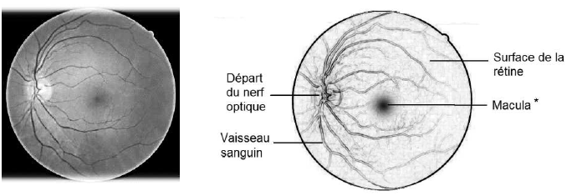
Résultat d’une rétinographie et croquis interprétatif de l’œil droit de Martin
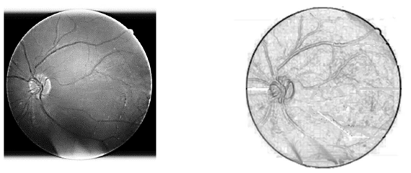
* La macula est la zone rétinienne contenant la plus grande densité en photorécepteurs.

Document 2 : Erreur réfractive en fonction de la longueur de l’œil

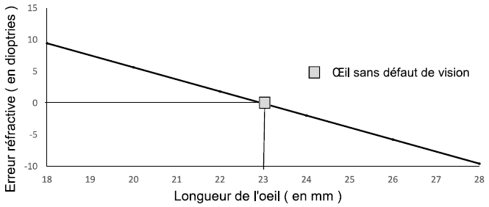

L’erreur réfractive est la différence entre la vergence d’un œil sans défaut et la vergence de l’œil étudié. Les yeux de Martin présentent une erreur réfractive de +3,5δ.

Document 3 : Acuité visuelle et densité de photorécepteurs

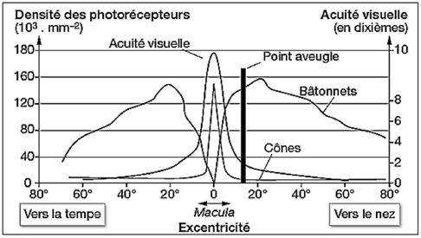

L’excentricité correspond à l’éloignement d’un point donné de la rétine par rapport au centre de celle-ci, repéré par O sur le graphe.
L’acuité visuelle est une grandeur qui permet de mesurer la capacité de l’œil à discriminer deux points distincts.

COMMENTAIRE RÉDIGÉ :

Identifier et expliquer les défauts visuels chez Martin ; discuter des possibilités de corriger ces défauts.

La réponse s’appuiera sur des schémas d’optique.

Vous développerez votre argumentation en vous appuyant sur les documents et vos connaissances (qui intègrent, entre autres, les connaissances acquises dans les différents champs disciplinaires).

PARTIE 2 (6 points)

LE DÉFI ÉNERGÉTIQUE

Lors de l’achat d’une voiture, on peut choisir désormais entre une voiture hybride. Ce sujet permet quelques comparaisons.

Document 1 : Fonctionnement général d’une voiture hybride

Une automobile classique, qu’elle roule à l’essence ou au gazole, fonctionne avec un moteur thermique. Une voiture hybride a elle aussi un moteur thermique, mais elle est également dotée d’un moteur électrique et d’accumulateurs électriques. Le moteur thermique est alimenté par le carburant, essence ou gazole. Le moteur électrique est alimenté par les accumulateurs qui se rechargent lors des phases de décélération ou de freinage grâce à un dispositif de récupération et de conversion de l’énergie cinétique de la voiture.

Schéma de l’entraînement des roues
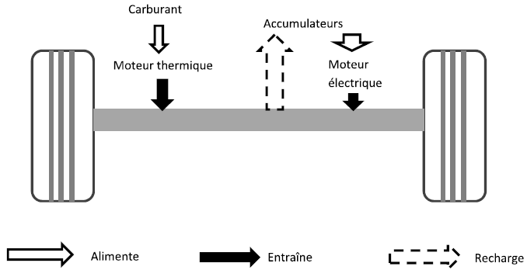

Ce type de véhicule combine les deux modes de motorisation de la manière suivante :

 | Moteur(s) utilisé(s)
Vitesse faible | Moteur électrique seul⁽¹⁾
Accélération | Moteur thermique avec l’appui du moteur électrique
Vitesse élevée | Moteur thermique seul
(1) Quand les accumulateurs sont déchargés, c’est le moteur thermique qui prend le relais.

Document 2 : Quelques caractéristiques de deux voitures équivalentes

 | Voiture A | Voiture B
Motorisation | Thermique essence | Hybride essence non plug-in
Puissance du moteur électrique | / | 40 kW
Puissance du moteur thermique | 73 kW | 72 kW
Masse de dioxyde de carbone émis par km parcouru | 128 g | 82 g

Document 3 : L’hybride« plug-in »

Un autre type de véhicule hybride a été mis sur le marché en 2011 : il s’agit des hybrides rechargeables (ou plug-in hybrid). Avec cette technologie, il est possible de recharger les accumulateurs sur une prise électrique.
L’autonomie des accumulateurs passe alors de quelques kilomètres pour le modèle hybride à 50 km pour le modèle hybride rechargeable. De plus, la vitesse maximale pouvant être atteinte avant que le moteur thermique ne prenne le relais est plus élevée

QUESTIONS : À partir des connaissances et de l’étude des documents, répondre aux questions suivantes

Question 1 :

Recopier sur la copie et compléter les chaînes énergétiques correspondant au fonctionnement du moteur thermique de la voiture B et de l’ensemble constitué de dispositif de récupération et de conversion suivi de l’accumulateur en phase de recharge de la voiture B.
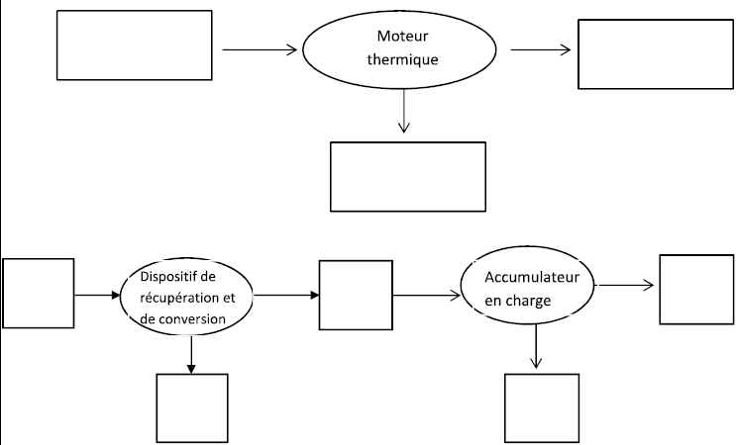

Question 2 :

En supposant que le moteur électrique de la voiture B fonctionne pendant 30 minutes, calculer l’énergie électrique consommée

Question 3 :

Citer deux avantages de la technologie hybride qui pourraient inciter un acheteur à choisir le modèle B plutôt que le modèle A.

Question 4 :

Un concessionnaire automobile affirme que le modèle « hybride rechargeable » est plus « écologique » que le modèle A. Discuter cette affirmation en cinq lignes au maximum.

PARTIE 3 (6 points)

NOURRIR L’HUMANITÉ

Détecter des aliments avariés avec son téléphone portable.

Les scanners alimentaires de poche sont des appareils permettant de détecter certaines substances et permettant de déterminer la qualité et la fraîcheur d’un aliment comme la viande ou le poisson.
On s’intéresse à leur principe et aux limites de leur utilisation.

Document 1 : Informations sur les infections alimentaires.

Les taxi-infections alimentaires* surviennent généralement à la suite de négligences comme une rupture de la chaîne du froid. Souvent, elles mettent en cause des mets préparés à base de viande ou de poisson. Selon l’Agence Française de Sécurité des Aliments, on estime le nombre de victimes de taxi-infections alimentaires à environ 250 000 par an en France. Les conséquences peuvent aller du simple trouble gastro-intestinal à des complications graves pouvant nécessiter une hospitalisation.

Taxi-infection alimentaire* : infection causée par l’ingestion d’aliments contaminés par certains agents infectieux (par exemple des bactéries) ou par leurs toxines.

Document 2 : Principe du scanner alimentaire

Pour utiliser un scanner de poche, il faut le pointer sur un morceau de viande ou de poisson afin qu’il mesure différents paramètres : température, humidité, taux d’ammoniac et d’autres composés. Ces informations sont ensuite transmises via Bluetooth à une application installée sur un téléphone portable ou sur une tablette.
La fiabilité de ce nouveau type de scanner n’est pas encore garantie.

Document 3 : Évolution de la quantité d’ammoniac dégagé par un échantillon alimentaire

La plupart des bactéries intervenant dans les toxiinfections alimentaires sont présentes initialement dans les aliments et sont capables de dégrader les protéines de la viande ou du poisson afin d’assurer leur métabolisme. Elles génèrent ainsi des déchets métaboliques comme l’ammoniac, un composé très volatile, non toxique à faibles doses.
Des résultats similaires peuvent être observés sur des échantillons de viande.
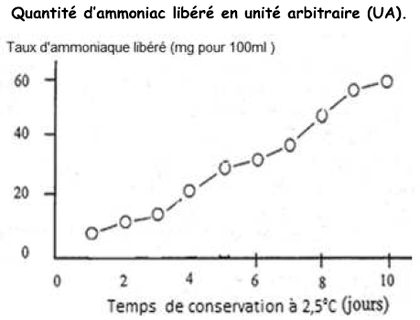
Courbe présentant le taux d’ammoniac libéré par un échantillon de poisson en fonction du temps.

Source: d’après fao.org

QUESTIONS : A partir des informations des documents et de vos connaissances :

Question 1 :

Expliquer de quelle façon le scanner de poche peut détecter si une viande ou un poisson présente un danger pour la santé du consommateur.

Question 2 :

Discuter de l’utilisation du scanner de poche comme outil utile en termes de santé publique.

